1. Analyse de stratégie :

Zone de chalandise : France entière

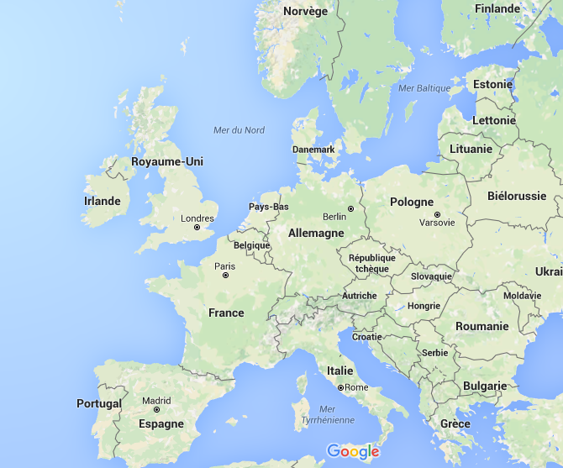

1. Etude de marché et chiffres clés